Техники и приемы рефлексии, инструментарии самооценки и взаимооценки обучающимися своей деятельности и образовательных результатов в учебном процессе

Упражнение «Барометр настроения» (своеобразная шкала, которую можно использовать в цветовой гамме, подбирая тот цвет в конце учебного занятия, который соответствует настроению ученика, и отмечая его на листе ватмана или на экране компьютера в клеточке, соответствующей фамилии и времени проведения учебного занятия). Эти показатели, рассматриваемые в динамике, могут служить идеальным средством обратной связи для учителя, позволят ему обратить внимание на тех, кто себя не реализовал, кто по каким-то причинам чувствует себя некомфортно, и постараться выявить эти причины. Целесообразно проводить это упражнение не на одном уроке, а в течение определенного срока, чтобы была видна динамика. Можно использовать «барометр настроения» до и после учебного занятия и сравнить результаты.
Методика «Цветопись» (А. Лутошкин)
Инструкция: «Вы видите «Цветик — семицветик». Каждый цвет означает определенное настроение. Сейчас вам нужно выбрать цвет, который соответствует вашему эмоциональному состоянию.
- желтый — очень хорошо
- красный — радостно
- оранжевый — спокойно, хорошо.
- зеленый — тепло
- синий — нормально
- фиолетовый — скверно,скучно
- черный — плохо

Упражнение «Торт решений»: представляя воображаемый торт, каждый должен отрезать от него воображаемый кусочек, сказав при этом, какое решение далось с трудом или не далось вообще. Можно поставить вторую часть задания: как ты думаешь, почему? Этот прием используется, когда учебное занятие по каким-то причинам «не пошло» или кто-то в классе вызывает у учителя беспокойство, и он не может определить, в чем причина трудностей. При наличии времени упражнение можно проводить устно либо письменно. Последний вариант применяют в том случае, когда в классе отсутствует доверительная атмосфера и кто-то стесняется сказать о своих затруднениях вслух.

Упражнение «Поляна». На доске – поляна из цветов, над каждым цветком – этап урока – (проверка домашнего задания, работа с текстом, фонетическая зарядка, минутка чистописания и т. д.). Перед каждым ребенком – бабочка. Вы предлагаете детям прикрепить свою бабочку на тот цветок, какой вид деятельности ему понравился больше всего.

Упражнение «Маятник настроения» — отображает настроение обучающегося. Обучающимся предлагаются две картины с изображением пейзажа. Одна картина проникнута грустным, печальным настроением, другая — радостным, веселым. Обучающиеся выбирают ту картину, которая соответствует их настроению.
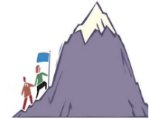
Упражнение «Восхождение на пик знаний». Даётся карточка с изображением горы. Учитель: «Если вы считаете, что хорошо усвоили материал на уроке, разобрались в изученной теме, то нарисуйте себя на вершине горы. Если осталось что-то неясно, нарисуйте себя ниже, а слева или справа решите сами.»
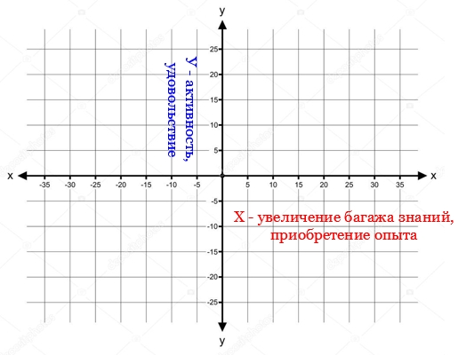
Упражнение «Система координат». Коллективную рефлексию можно проводить мобильно в конце урока, используя систему координат: ось х — увеличение багажа знаний, приобретение опыта; ось у — активность, удовольствие. На четырех секторах системы координат, которая изображена на плакате или флип-чате, каждому участнику предлагается «сделать выстрел в мишень» (используя маркер, поставить знак в каждом из четырех секторов системы координат по принципу мишени). Чем ближе расположен знак к центру пересечения осей, тем выше оценивает ученик свою деятельность по предложенным параметрам на уроке.
 Необычной формой проведения рефлексии является «СМС-сообщение».
Типичные вопросы для проведения рефлексии:
- Что Вы поняли при изучений данной темы?
- Какие вопросы у Вас остались, что осталось непонятным?
- Что было наиболее эффективным в Вашей Деятельности?
- Как бы Вы в следующий раз смогли бы улучшить свою деятельность?
- Что Вы сделаете по-другому в следующий раз?
- Что у Вас вызывает наибольшую гордость?
- Что у Вас вызвало наибольшее разочарование?
- Насколько трудно было для Вас выполнить задание, что вызвало затруднения и почему?
- В чем Ваши сильные стороны и недостатки?
- В какой степени Вы смогли бы улучшить Ваше творческое задание?
- Как Ваши индивидуальные особенности повлияли на выполнение задания?
- Какой отметки или балла Вы заслуживаете и почему?
- Как то, что Вы изучили, связано с другим материалом?
- Как то, что Вы изучили, изменило Ваше представление?
- Как то, что Вы изучили, связано с настоящим и будущим?
- В чем нуждается Ваша последующая работа?
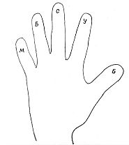 Методика «5 пальцев»
Обучающиеся анализируют события, произошедшие с ними, пользуясь пальцами своей руки:
- Мизинец — МЫСЛЬ: какие знания, опыт приобрел?
- Безымянный — Близка ли цель? Что я сделал сегодня для достижения цели?
- Средний — Состояние души. Каким было мое настроение? От чего оно зависело?
- Указательный — УСЛУГА: Чем я мог порадовать других?
- Большой — Бодрость тела: физическое состояние тела.
Пояснение: Возможно использование методики во внеурочной деятельности.
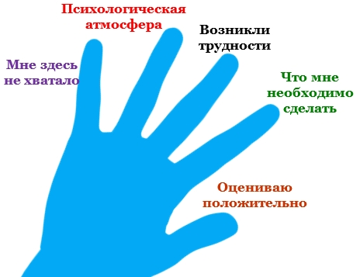
Прием «Все у меня в руках». Обучающимся предлагается обвести свою ладошку на листе бумаги, а далее внутри изображения каждого пальца написать свои размышления по тем параметрам: «Мне здесь не хватало», «Психологическая атмосфера», «Возникли трудности», «Что мне необходимо сделать», «Оцениваю положительно».

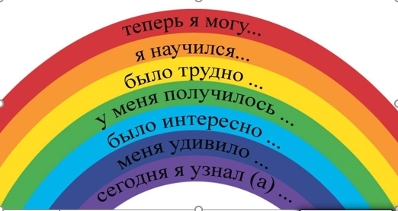
Прием «Облако тегов» (или радуга). Предложения, которые необходимо дополнить. Каждый обучающийся выбирает по 1-2 предложения и заканчивает их. Проводить такую рефлексию можно устно, а можно и письменно (на листочках или прямо в тетради).
Варианты:
- Сегодня я узнал…
- Было трудно…
- Я понял, что…
- Я научился…
- Я смог…
- Было интересно узнать, что…
- Меня удивило…
- Мне захотелось…
- Мне было интересно то, что …
- Мне не понравилось …
- Я ощущал комфорт, когда …
и т.д.

Прием «Черно-белый и цветной кадр»
Обучающимся предлагается нарисовать два рисунка: один черно-белый (негативное событие), другой – цветной (самое удачное событие). Данные рисунки необходимо расшифровать.
Прием «Три М». Обучающимся предлагается назвать три момента, которые у них получились хорошо в процессе урока, и предложить одно действие, которое улучшит их работу на следующем уроке.

Принцип «Микрофон».
Проведение интервью, как правило, подразумевает наличие двух сторон: интервьюер, основной задачей которого является задавать вопросы (учитель или обучающийся), и собеседник (собеседники), которые как раз и дают ответы на них.
Обучающиеся по очереди дают аргументированный ответ на вопросы интервьюера:
- Какова тема сегодняшнего урока?
- Достигли ли вы цели урока?
- Что делали сегодня на уроке?
- Как бы ва назвали урок?
- Каким был этот урок для вас?
- Что для вас было самым важным (интересным)?
- Оправдались ли ваши ожидания от урока?
- Удовлетворены ли вы своей работой на уроке?
- Вы довольны результатами своей работы?
- Чей ответ на уроке больше понравился?
- Тяжело ли было выполнять задания?
- Что запомнилось?
- Что понравилось?
- Что не понравилось?
- Что было самым интересным?
- Где эти знания пригодятся в жизни?
- Как вы думаете, чему будет посвящен следующий урок?
- Какая задача будет стоять перед нами на следующем уроке?
- О чем бы ты рассказал своим родителям, друзьям?
- Какие выводы вы сделали?
и т.д.
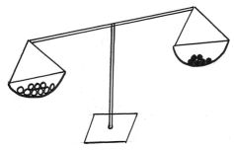
Методика «Черный и белый камень»
Заранее заготавливаются черные и белые фигурки КВАДРАТИКИ, ТРЕУГОЛЬНИКИ, КРУЖОЧКИ и т.д. Обучающимся ДИАГНОСТИКИ НЕОБХОДИМО оценить урок (внеклассное мероприятие) и положить черный и белый камушек в кармашек, объясняя свой выбор. Данная диагностика ПОМОГАЕТ определить эмоциональный настрой всего класс (группы) в целом.
Пояснение: возможно использование методики во внеурочной деятельности (например, при проведении массового мероприятия).
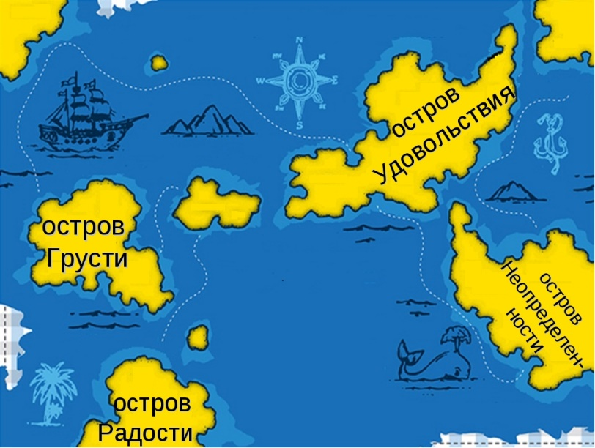
Прием «Острова». На большом листе бумаги рисуется карта с изображением островов:
Вариант I:
- остров Страха,
- остров Познания,
- остров Уверенности,
- остров Скуки,
- остров Мечты,
- остров Будущего,
- остров Грусти,
- остров Радости,
Вариант II:
- остров Неуверенности,
- остров Вдохновения,
- остров Удовлетворения,
- остров Накопления знаний,
- остров Размышления,
- остров Пустоты,
- Бермудский треугольник
и т.д.
Карта вывешивается на доске. Ученики рисуют или уже готовые кораблики прикрепляют в соответствующем районе, который отражает его душевное эмоционально-чувственное состояние после состоявшегося мероприятия. После помещения своего «настроения» на бумаге можно его проанализировать. (Каждый из участников имеет право нарисовать на карте остров со своим названием).

Прием «Ленточка». В Древней Японии был такой обычай: когда корабль отправлялся в плавание, путешественников и экипаж провожали все родственники. От провожающих до самого корабля тянулись ленты. Корабль отчаливал от берега, ленты разрывались. Одна часть ленты оставалась на корабле, другая – в руках у провожающих. Кусочки ленты хранились до возвращения корабля на родину. Сегодня мы завершаем свое занятие-путешествие, но мне бы хотелось с вами ещё встретиться. Возьмитесь за ленточку.
- От тех, кто держит красную ленточку, мне бы хотелось услышать, что понравилось им сегодня?
- От тех, кто держит синюю ленточку, мне бы хотелось услышать, что нового интересного они сегодня узнали?
- От тех, кто держит жёлтую ленточку, мне бы хотелось услышать, будут ли они применять правила, с которыми сегодня познакомились?
- От тех, кто держит зелёную ленточку, мне бы хотелось услышать, какое у вас настроение после нашего занятия?
Прием «АКРОСЛОВО»
- Р — радушная
- О — огромная
- С — сильная
- С — суровая
- И — исключительная
- Я — яркая
- У — убедительный
- Р — радостный
- О — открытый
- К – крутой
Прием «Книга отзывов и предложений».
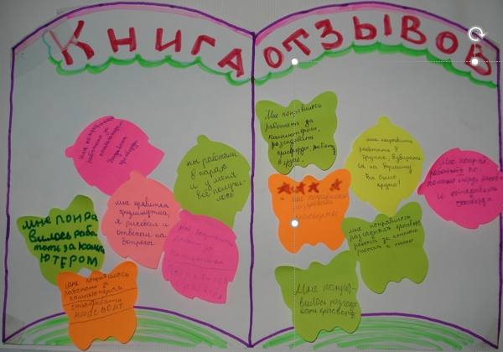
Прием «Фразеологизм или пословица». Необходимо подобрать выражение, соответствующее восприятию урока.
Например:
- «Слышал краем уха»
- «Вложил душу»
- «Бил баклуши»
- «Работал за троих»
- «Как белка в колесе»
- «Старался изо всех сил»
- «Хлопал ушами»
- «Просиживал штаны»
- «Валял дурака»
- «Трудился в поте лица»
- «Шевелил мозгами»
- «Считал ворон»
и т.д.
Фразеологизмы о работе и труде.

Кубик Блума.
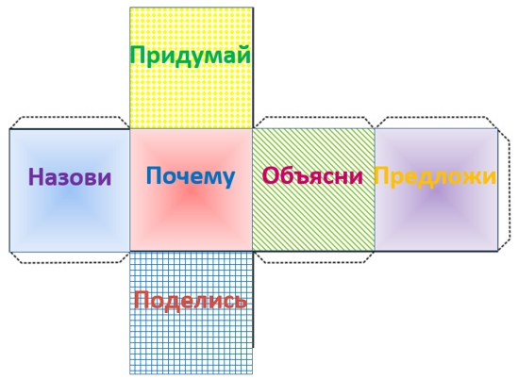
Графическая рефлексия. На доске таблица со знаками:
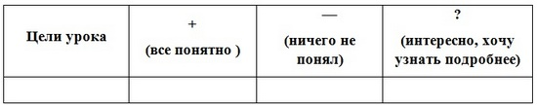
В таблице цели урока (возможно указание этапов урока). В конце урока учащиеся плюсуют напротив каждой цели и в той графе, которую они считают более приемлемой.

Прием «Лестница успеха». На большом листе картона необходимо нарисовать лестницу.
Вариант I. Каждая ступень — один из видов работы. Чем больше заданий выполнено, тем выше поднимается нарисованный человечек.
Вариант II. Обучающимся раздать изображения трех человечков: одного — с опущенными руками; второго — с руками, разведенными в стороны; третьего — с руками, поднятыми вверх.
- Если урок прошел неудачно по ощущениям малыша, он крепит первого человечка на нижнюю ступеньку.
- Если средне — второго оставляет в середине лестницы.
- Если успешно — закрепляет фигурку с поднятыми вверх руками на верхней ступеньке.
Прием ТРКМ «Синквейн». Этот популярный прием, представляющий собой стихотворение из пяти строк, не содержащее рифмы, впервые появился в прошлом веке в Америке на волне моды на японскую поэзию.
В конце урока предложите ученикам написать синквейн на основе пройденного материала, где:
- 1-ая строка отвечает за основную тему занятия и состоит из ключевого слова
- 2-ая строка — два прилагательных, характеризующих это понятие
- 3-я строка — три глагола, отвечающих за действие
- 4-ая строка — короткое предложение, раскрывающее суть происходящего
- 5-ая строка — синоним главного слова
Пример:
Тема «Правление Екатерины II»
- Екатерина.
- Властная, целеустремленная.
- Управляет, контролирует, влияет.
- Россию с колен поднимает.
- Величие.
Прием «Стихотворение». На доске записаны фразы:
Урок полезен, все понятно.
Лишь кое-что чуть-чуть неясно.
Еще придется потрудиться.
Да, трудно все-таки учиться!
Дети подходят и ставят знак у тех слов, которые им больше всего подходят по окончании урока.

Прием «Дерево успеха».
Каждый листочек имеет свой определенный цвет:
- зеленый — все сделал правильно,
- желтый — встретились трудности,
- красный — много ошибок.
Каждый ученик наряжает свое дерево соответствующими листочками. Подобным же образом можно наряжать елку игрушками, украшать поляну цветами и т.д.
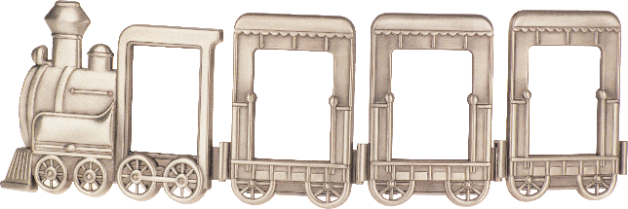
Прием «Вагончики». Каждый вагончик соответствует определенному заданию. Например, вы планируете провести этап закрепления, состоящий из трех мини-игр и одного творческого задания. У вас — 4 вагончика. Предложите своим ученикам посадить человечков (животных, оставить жетончик) в тот вагончик, задание которого выполнилось легко, быстро и правильно.
Методика «Дерево»
Вариант I. Этот лист самооценки очень удобно использовать при изучении целой темы (раздела, главы). Ежедневно ученик оценивает свою работу на уроке — закрашивает человечка. Есть он, усвоил тему урока — закрашивает человечка полностью; если частично – половину человечка, плохо – только ножки.И таким образом он движется к вершине ЗНАНИЙ. А учителю легко проследить усвоение материала обучающимся.
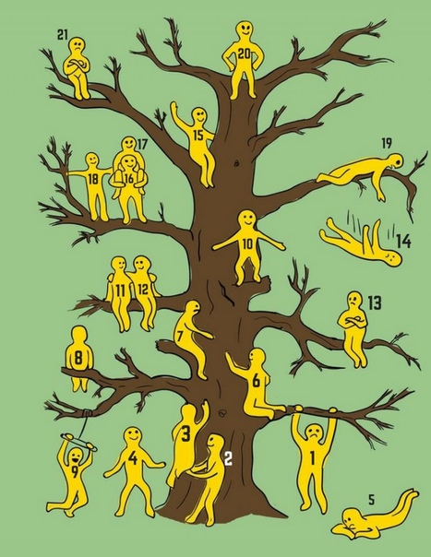
Вариант II. Попросить обучающихся отметить, где они «чувствуют» себя на дереве по отношению к уроку или теме. Может быть использовано повторно для определения прогресса/проблемы. Можете распечатать на A3/A2 и обучающиеся пишут на стикерах свои имена и прикрепляют их к выбранной позиции.
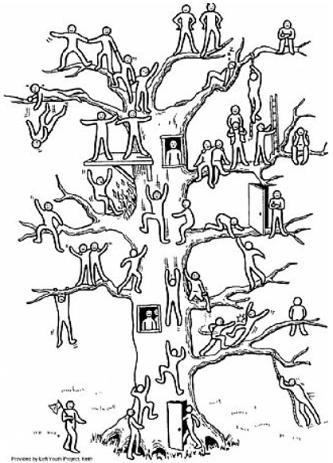

Вариант III.
Задание дается в следующей форме: «Рассмотрите это дерево. Вы видите на нем и рядом с ним множество человечков. У каждого из них — разное настроение и они занимают различное положение. Возьмите красный фломастер и обведите того человечка, который напоминает вам себя, похож на вас, ваше настроение на уроке и ваше положение. Мы проверим насколько вы внимательны. Обратите внимание, что каждая ветка дерева может быть равна вашим достижениям и успехам. Теперь возьмите зеленый фломастер и обведите того человечка, которым вы хотели бы быть и на чьем месте вы хотели бы находиться».
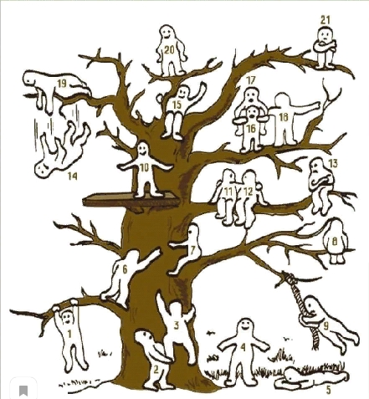

Интерпретация результатов выполнения проективной методики «Дерево» проводится нами исходя из того, какие позиции выбирает данный обучающийся, с положением какого человечка отождествляет свое реальное и идеальное положение, есть ли между ними различия.
- Выбор позиции № 1, 3, 6, 7 — характеризует установку на преодоление препятствий
- № 2, 19, 18, 11, 12 — общительность, дружескую поддержку, готовность к сотрудничеству, открытость
- № 4 – устойчивость положения (желание добиваться успехов, не преодолевая трудности)
- № 5 — утомляемость
- № 9 — мотивация на развлечения
- № 13, 21, 8 – отстраненность от учебного процесса, уход в себя, замкнутость
- № 10, 15 — комфортное состояние
- № 14 — кризисное состояние, «падение в пропасть».
- Позицию № 20 часто выбирают как перспективу обучающиеся с завышенной самооценкой и установкой на лидерство
- Следует заметить, что позицию № 16 обучающиеся не всегда понимают как позицию «человечка, который несет на себе человечка № 17», а склонны видеть в ней человека, поддерживаемого и обнимаемого другим (человечком под № 17).
Идеальное состояние:
- №20 – 13 человек,
- №10– 4 человека,
- №16 – 1 человек,
- №9 – 1 человек,
- №14 – 1 человек.
Таблица де Боно
Еще один доступный метод применения рефлексии в конце урока. Профессор кембриджского университета Эдвард де Боно предлагает оценивать впечатления и итоги занятия с помощью простой таблицы «Плюс, минус, интересно»:
- «+» — все, что понравилось на уроке
- «-» — все, что показалось бесполезным, скучным и не увлекательным
- «Интересно» — что привлекло, заставило задуматься и вызвало новые вопросы
Прием «Выбери дистанцию»
Нужно определить свое положение по отношению к теме, встав на соответствующую позицию:
1 — не знаю и знать не хочу;
2 — жизнь заставит;
3 — ничего не знаю, но проявляю интерес;
4 — имею смутное представление;
5 — хочу знать больше;
6 — могу поделиться знаниями с другими.
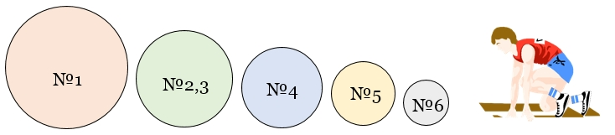
Приём «Мудрые совы»
Вам в течение 7 минут необходимо прочитать текст лекции и, работая в группе, выполнить задание к нему. (Группы получают рабочий лист с конкретными вопросами и задания с целью обработки содержащейся в тексте информации).
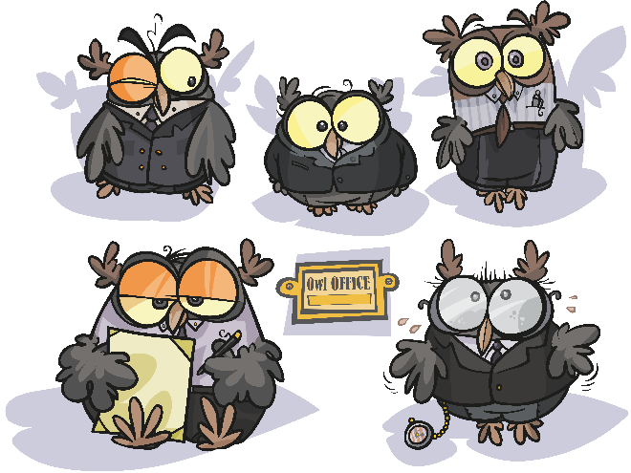
1 группа: Азы работы над текстом.
Найдите в тексте основные и новые понятия, запишите их в алфавитном порядке.
2 группа: Что, не ждали?
Выберите из текста такую информацию, которая является для вас неожиданной, так как противоречит вашим ожиданиями первоначальным представлениям.
3 группа: Ты уже знаешь последние новости?
Запишите ту информацию, которая является для вас новой.
4 группа: Главная жизненная мудрость.
Постарайтесь выразить основную мысль разделов текста одной фразой.
5 группа: Известное и неизвестное.
Найдите в тексте ту информацию, которая является для вас известной и ту, которая ранее была неизвестна.
6 группа: Поучительный вывод.
Можно ли сделать из прочитанного текста такие выводы, которые были бы значимы для будущей деятельности и жизни?
7 группа: Важные темы для обсуждения.
Найдите в тексте такие высказывания, которые заслуживают особого внимания, и достойны обсуждения в рамках общей дискуссии?
На доске табличка: Приём «Мудрые совы»
Каждая группа, когда отвечает, вешает на доску табличку со своим заданием и ответами. Таким образом, на доске вырисовывается схема приёма.
Приём «Индекс удовлетворенности»
За 3-5 мин до конца урока каждый обучающийся отмечает то состояние, которое он испытывает на уроке.
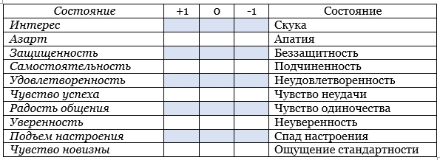
Максимальное количество баллов — 10.
Приём «10 баллов»
Оценить по 10-бальной шкале работу на уроке (занятии) с позиции:
- „Я“ 0________10
- „Мы“ 0________10
- „Дело“ 0________10
Прием «Разговор на бумаге»
 В конце урока обучающимся раздают листы бумаги с написанными на каждом из них одним вопросом или началом предложения. Обучающиеся читают вопрос, пишут ответ и передают лист своему соседу, а сами затем работает со следующим листом, где уже есть запись от предыдущего обучающегося. Коллективное обсуждение сделанных учениками записей будет в конце работы.
Прием «Кластер»
Кластер — это графическая форма организации информации, когда выделяются основные смысловые единицы, которые фиксируются в виде схемы с обозначением всех связей между ними. Он представляет собой изображение, способствующее систематизации и обобщению учебного материала.
Тема «Правовое государство»
